福建经贸学校教育质量年度报告（2017年度）

根据《教育部办公厅关于开展中等职业教育质量年度报告工作的通知》（教职成厅函〔2016〕2号）和福建省教育厅办公室《关于做好2017年度中等职业教育质量年度报告编制和发布工作的通知》【便函﹝2017﹞】文件精神，现将本校2017年度教育质量报告如下：

**1.学校情况**

1.1学校概况

福建经贸学校创办于1979年，属于全额拨款事业单位。隶属福建省粮食局，是一所老牌粮食学校，也是教育部确认的国家技能型紧缺人才培养培训基地和国家级重点中专学校。学校占地面积270亩，其中：西湖校区占地30亩，现有建筑面积近5万平方米；洛江校区占地240亩，规划建筑面积18.5万㎡，已竣工投入使用8万多㎡，现有各类建筑和设施基本满足正常教学实训需要。资产总值30016.25万元，固定资产9424.47万元。学校主要为福建省经济社会发展培养初、中、高级技能型人才，办学层次主要包括中等职业教育、成人高等职业教育、企事业单位职工技能培训等各类短期培训。学校招生人数自2002年起连续16年位居福建省前列，办学以来已经为社会培养了近4万名应用型技术人才，为学校赢得了良好的社会办学声誉。近年来，学校逐步形成“勤奋、明礼、求实、进取”的校风，“厚德、严谨、乐教、爱生”的教风，“守纪、自信、善学、合作”的学风；确立了“立足泉州、辐射东南、服务三农，为区域经济和粮食行业培养高素质技能人才”的办学定位，“立德树人、求实创新、集思广益、激励发展”的办学方向，“上挂高校、下接中学、横联企业、内抓教学、外树品牌”的办学思路；不断推进教学与管理改革，教育质量不断提高，办学能力逐年增强，取得了很好的办学成果，本年度荣获“2014-2016年度泉州市文明单位”和“学校安全标准化提升工程三级达标学校”，服务“一带一路”建设、为地方产业和粮食行业发展培养了一大批技术技能型人才，为当地经济建设和社会发展作出了应有贡献。校长郑乃吉获福建省第四届海清杯黄炎培职业教育奖杰出校长奖。

1.2 学生情况

2016至2017学年，学校全日制招生2909人，全日制在校生6968人，毕业生1101人，学生巩固率72.45%，服务社会短期职业培训及考试4820人次。具体情况见下表：

表一：学生情况

|  |  |  |  |  |
| --- | --- | --- | --- | --- |
| **项目** | **2015年** | **2016年** | **增长数** | **增长率** |
| 全日制招生数（人） | 2487 | 2909 | 422 | 16.97% |
| 全日制在校生数（人） | 5243 | 6968 | 1725 | 32.9% |
| 毕业生数（人） | 827 | 1101 | 274 | 33.13% |
| 毕业率（%） | 91.0% | 91.83% |  | 0.83% |
| 学生双证率（%） | 91.0% | 91.83% |  | 0.83% |
| 学生巩固率（%） | 68.04% | 72.45% |  | 4.41% |
| 服务社会短期职业培训及考试（人次） | 3670 | 4820 | 1150 | 31.33% |

1.3教师队伍

学校专任教师215名，兼职教师62名，师生比1：25.1。专任教师本科以上学历197人，占专任教师的91.63%；其中研究生44人，占专任教师的20.46%；高级职称33名，占15.35%，比上一年减少4名（调任福建工贸学校校长1人、副校长2人、退休1人）；专任专业课教师151名，占专任教师70.23%，其中“双师型”教师108人，占专任专业教师的71.52%，比上一年新增12名，技师以上49人，占比为45.37%。具体情况见下表：

表二：

|  |  |  |  |  |
| --- | --- | --- | --- | --- |
| **项目** | **2015年** | **2016年** | **增长数** | **增长率** |
| 专任教师人数（人） | 198 | 215 | 17 | 8.58% |
| 专任教师比 | 77.95% | 77.62% |  | -0.33% |
| 兼任教师人数（人） | 56 | 62 | 6 | 9.68% |
| 兼任教师比 | 22.05% | 22.38% |  | 0.33% |
| 生师比 | 20.6:1 | 25.1:1 | 4.5:1 | 21.8% |
| 专任教师本科及以上人数 | 180 | 197 | 17 | 9.44% |
| 专任教师本科及以上比 | 90.91% | 91.63% |  | 0.72% |
| 专任教师研究生学历人数 | 29 | 44 | 15 | 51.7% |
| 专任教师研究生学历比 | 14.65% | 20.46% |  | 5.81% |
| 专任教师高级职称人数 | 37 | 33 | -4 | -10.81% |
| 专任教师高级职称比 | 18.69% | 15.35% |  | -3.34% |
| “双师型”教师人数 | 96 | 108 | 12 | 12.5% |
| “双师型”教师比（占专业课教师） | 71.11% | 71.52% |  | 0.41% |

1.4设施设备

学校教学仪器设备总值2123万元，生均设备值为3047元。学校建有百兆主干校园网、多媒体、校园一体机等现代化教学系统，按照“教学、培训、生产、技术开发与服务”一体化要求建立了16个校内实训基地和30个校企合作校外实训基地；学校纸质图书28893册。具体情况见下表：

表三：

|  |  |  |  |  |
| --- | --- | --- | --- | --- |
| **项目** | **2015年** | **2016年** | **增长数** | **增长率** |
| 教学仪器设备总值（万元） | 1650 | 2123 | 473 | 28.67% |
| 生均仪器设备价值（元） | 3147 | 3047 | -100 | -3.15% |
| 实训实习工位数（个） | 2015 | 2609 | 594 | 29.48% |
| 生均实训实习工位数（个） | 0.38 | 0.37 | -0.01 | -2.63% |
| 纸质图书总数（册） | 25872 | 28893 | 3021 | 11.68% |
| 生均纸质图书（册） | 4.94 | 4.15 | -0.79 | -15.99% |

**2.学生发展**

2.1学生素质

表四：新生结构

|  |  |  |  |  |  |  |  |
| --- | --- | --- | --- | --- | --- | --- | --- |
| **项目** | | **2015年** | | **2016年** | | **增长情况** | |
| 新生人数 | | 人数 | 所占  比重 | 人数 | 所占  比重 | 人数  增长 | 比重  增长 |
| 生源地 | 本市 | 2451 | 98.5% | 2851 | 98% | 400 | 0.5% |
| 其他地市 | 28 | 1% | 46 | 1.5% | 18 | 0.5% |
| 外省 | 8 | 0.5% | 12 | 0.5% | 4 | 0 |
| 户口 | 城镇 | 342 | 12.8% | 398 | 13.6% | 56 | 0.8% |
| 农村 | 2145 | 87.2% | 2511 | 86.4% | 366 | -0.8% |
| 成绩 | 300分以上 | 295 | 11.9% | 397 | 13.6% | 102 | 1.7% |
| 200分—300分 | 839 | 33.7% | 1224 | 42.2% | 385 | 8.5% |
| 200分以下 | 1353 | 54.4% | 1288 | 44.2% | -65 | -10.2% |

上表可见，我校绝大部分学生来自农村和中考失利者, 生源的整体素质较低。入学时大多行为习惯的养成相对缺乏,心理上普遍存在自卑感,不管是科学文化素质还是思想道德素质普遍亟待提高。我校秉承职业教育的平等原则，重视学生的思想道德教育，形成了“全员德育”的育人氛围，使学生在校期间的精神面貌普遍得到改善、思想道德素质得到提升。学校注重学生思想品德教育，通过丰富多彩的活动引领学生，开齐开足德育课，在校生犯罪率为零；强化教学常规管理，注重学生专业思想教育，不断提高学生学习的积极性，学生文化课合格率达99%；有序开展技能训练，按照人才培养方案开展专业技能训练，学生技能水平得到明显提升，学生专业技能考核合格率达91.83%以上。学生在2017学年度市赛、省属赛中有3人获得了一等奖、4人获得了二等奖、14人获得了三等奖，在省赛中有3人获得三等奖,4人获得优秀奖；学校重视体育卫生工作，开齐、开足体育课、音乐课等，加强学生体质监控，学生体质测评合格率达91%，比往年有所提高；强化学籍管理，注重学业水平监控，严格把控学生教学质量，学生毕业率达91.83以上。

2.2在校体验

2.2.1注重建设校园文化环境的建设和文化积淀，从激发学生的学习兴趣、增强学生学习信心、构建多样课余生活等方面来丰富学生的学习生活体验，学生理论学习满意度达90.8%，专业学习满意度达93.5%，实习实训满意度达92.5%，校园文化与社团活动满意度达99.5%，生活满意度达98.9%，校园安全满意度达99.7%。

2.2.2学校重视就业创业指导工作。开展丰富多样的创业教育活动，进行职业生涯成长规划教育，以培养职业能力、职业素养；建立就业创业信息跟踪平台，强化就业创业管理，完善就业服务体系。建立就业学生管理的跟踪和巡视回访制度，积极为毕业生搭建校企直通车，开办校园专场招聘会、企业校园宣讲专题报告等活动，并积极提供后续管理服务和技术支撑，毕业生对学校的满意度达96%。具体数据见下表，各项指标比往年均有所提高。

表五：

|  |  |  |  |
| --- | --- | --- | --- |
| 项目 | 2015年 | 2016年 | 增长率 |
| 理论学习满意度（抽样） | 90.2% | 90.8% | 0.6% |
| 专业学习满意度（抽样） | 91.3% | 93.5% | 2.2% |
| 实习实训满意度（抽样） | 90.0% | 92.5% | 2.5% |
| 校园文化与社团活动满意度（抽样） | 90.4% | 99.5% | 9.1% |
| 生活满意度（抽样） | 95.3% | 98.9% | 3.6% |
| 校园安全满意度（抽样） | 95.4% | 99.7% | 4.3% |
| 毕业生对学校满意度（抽样） | 95.8% | 96.0% | 0.2% |

2.3资助情况

我校高度重视免学费、国家助学金以及贫困生助学工作，成立了专门的学生资助评审领导小组，以校长为组长，以校长助理为副组长；下设学校资助管理中心，校长助理任资助管理中心主任，以后勤处为主要业务执行部门组成学生资助管理工作小组，由教务处、学工处、各系学生科相互配合，保证资助工作顺利进行。专门配备一间办公室，为资助办公提供场所，构建了完整的助学工作体系。为确保国家资助政策的落实，我校特制定了《福建经贸学校免学费资金管理办法》、《福建经贸学校家庭经济困难学生认定办法》和《福建经贸学校助学金资助管理办法》，完善学生资助评审小组职责和申请流程。管理办法中明确了国家资助的标准、资助对象、申请与审核程序及发放程序等，保证工作规范有序。

认真贯彻上级的相关文件精神，紧紧围绕工作目标，严格执行教育厅《关于认真做好中等职业学校学生资助信息管理工作的通知》的要求，及时认真填报中职学校学生资助统计报表，并按时做好中职学生学籍资助管理系统中的月报工作。严格按申请、评选、公示、审核等程序进行助学金的发放。校内资助工作是与国家助学金配套的一项重要工作，学校每学年为家庭困难学生提供勤工俭学的机会，以帮助学生贴补生活费；对参加技能竞赛并获奖的学生给予适当奖励。学校2016年8月至2017年7月支付校内勤工俭学资助费用5.2万元，支付学生奖学金2万余元。全国资助系统2016年11月享受免学费人数为6615人，其中2014级1517人，2015级2359人，2016级2739人；全国资助系统享受助学金人数517人，其中2016年11月份发放508人，其他因银行卡在办理中，故暂没发放。

2.4就业质量

学校历来重视学生的实习就业工作。今年我校共有中职毕业生1101人，各专业就业率平均达到99%，对口就业率达到73%，升入高等教育175人，占比16.06%，1位同学未上线，上线率99.4%，其中7位同学上本科最低控制线；学生初次就业底薪平均为2145元左右，就业率、对口就业率与底薪比往年均有所提高。具体数据见下表：

表六：

|  |  |  |  |  |
| --- | --- | --- | --- | --- |
| **项目** | **2015年** | **2016年** | **增长数** | **增长率** |
| 就业人数（人） | 816 | 1090 | 274 | 33.58% |
| 就业率（%） | 98.7% | 99% |  | 0.3% |
| 对口就业人数（人） | 589 | 796 | 207 | 35.14% |
| 对口就业率（%） | 72.2% | 73% |  | 0.8% |
| 初次就业起薪（平均） | 2135元 | 2145元 | 10元 | 0.47% |
| 升入高等教育人数（人） | 102 | 175 | 73 | 71.57% |
| 升入高等教育比 | 12.33% | 16.06% |  | 3.73% |

2.5职业发展

学校积极开展学生职业生涯指导工作，通过理论指导和专题训练，来推进学生的职业发展。学校通过改革教学模式和教学评价方式，来促进学生学会学习，培养学生的学习能力。我校学生的岗位适应能力、岗位迁移能力、创新创业能力均得到了社会的好评，特别是得到了相关企业的信任。学校先后下发调查问卷1000份，就毕业生工作后的情况进行调研，结果显示，雇主满意度达到92.8%，企业管理满意度达到91.5%，学生发展前景满意度86.5%，与往年比较略有提升。

**3.质量保障措施**

3.1专业动态调整

依据“对接支柱产业和战略性新兴产业，集中资源重点建设品牌（特色）专业”的原则，学校对原有的包括粮食在内的九大类27个专业进行整合，确立“粮油食品一大特色专业、现代汽车应用服务、服装产业三大重点专业”建设目标；制定三大专业群建设五年规划，形成与行业、产业结构相吻合、兼具办学特色的专业布局。

建立专业动态调整长效机制。由各专业建设指导委员会负责，积极开展相关专业市场调研，制订体现课程内容与职业标准对接、教学过程与生产过程对接的人才培养方案；及时修订各专业的教学计划、教学大纲、实训大纲，调整教学内容，实现专业建设紧跟市场发展。

3.2教育教学改革

按照“整体提升、结构优化、突出重点、强化管理”的工作思路，完善《福建经贸学校“双师型”教师培养培训方案》和《福建经贸学校兼职教师管理办法》，聘请行业企业具有实践经验的专业技术人才、高技能人才担任兼职教师，加强兼职教师队伍的建设。每个专业均建立了兼职教师资源库，兼职教师占专业课教师总数比例已达到22.38%。

着手编写的《Dreamweaver CS6 网页设计与实训》、《市场营销基础》、《素描基础教程-石膏几何体》、《国际贸易实务》四本校本教材，现正在印刷中。

2017年5月，我校粮油烘焙专业粮油《食品加工专业现代学徒制建设项目》入选福建省第三批现代学徒制培育项目名单；6月6日，我校携手泉州皖研食品科技有限公司、中粮集团厦门海嘉面粉有限公司在校内举行第一届粮油烘焙专业现代学徒制拜师仪式，学校、企业与学徒代表共同签订《福建经贸学校现代学徒制试点工作联合培养协议》。根据现代学徒制人才培养模式，在专业建设指导委员会指导下，重构以职业岗位综合能力培养为主线的模块化课程体系。将岗位技能与职业素质有机组合为若干系列或模块，形成对应的系列课程或模块课程，将课程设置与岗位任务相对接，教学内容与职业能力相对接，教学情境与工作情境相对接，技能考核与职业标准相对接，形成基于工作过程的岗位技能系列或模块化课程体系，把职业岗位技能和素养融入相关专业课程教学内容中。

积极探索与人才培养模式相配套的教学模式和教学方法，如项目教学、案例教学、场景教学和模拟教学等，突出教学过程的实践性、开放性和职业性；遵循“服务行业”的办学定位，鼓励专业与企业联合走“产、学、研”结合的办学模式，为专业搭建实习实训教学平台，努力建立新型的校企合作关系；建立以职业能力与职业精神为核心的教学评价标准，构建校内评价和社会评价相结合，师生评价与企业评价相结合的教学质量评价体系，形成评价主体、评价方式、评价过程多元化的教学质量评价机制。

今年我校继续积极建立校外实训基地，加强了与企业之间的合作，为学生实训实习提供良好的平台。为全校每个教室配备一体机，建设由3个专业群的核心课程课程标准、教学课件、试题、案例、教学训练包、相关教学素材和资源为基础内容等组成的优质教学资源库。学校教材选用规范，德育课、文化课均采用教育部和省教育厅规定教材，专业课程均选用省教育厅推荐目录中教材。

3.3 教师培养培训

3.3.1校本研训规范执行。学校制定有校本研训工作方案，校本教研和校本培训有目标、有步骤、有措施，按计划进行。定期开展教师片段教学专场展示及外出培训经验交流会，组织教师参加继续教育培训，及时督促，及时登记，上一年度继续教育签证率100%，合格率100%。

3.3.2业务学习常态开展。学校对各教研室、教研组有明确的专题研修要求，各教研室每周能结合教研活动正常开展业务培训，结合课程标准、人才培养方案、考纲等进行专题学习研讨。与福建工贸学校及泉州其他中职兄弟学校开展常态化的教学研讨活动，专业教研室定期组织听评课活动。

3.3.3.培训形式多种多样。学校积极开展“老带新”共研共进模式，有任务、有检查、有考核。经验丰富的老教师按计划开展活动并产生成果，切实履行培养青年教师的职责，发挥了辐射引领作用，每学期每个教师必须自行在课余时间内听取其他教师的6堂课程并给出评价，教务处定时进行抽查。及时开展新入职教师岗前培训，聘请校内外名师进行教师培训，举办各专业专家讲座，邀请福建电大名师进行微课制作培训，促进了本校教师教学现代化教学手段的提升，大大提高了学生课堂的听课效率。

3.3.4企业实践能力提升。根据省厅制定的专业教师下企业实践的有关规定，学校组织教师按要求利用假期到相关企业实践锻炼。本学年有27位专业教师下企业学习新工艺、新技术、新方法，积极参与企业产品研发，专业能力得到了提升。

3.3.5培训人员重点突出。学校制定了专业带头人、骨干教师培养计划，以及骨干教师、青年教师培训制度，积极组织教师参加各级培训，参加培训教师的名额下发到各教研室，由各教研室推荐，行政会研究确定公布。培训侧重向专业带头人、骨干教师、优秀青年教师倾斜，用足名额。2017学年度学校教师参加对台交流培训4人，新加坡研修1人，省内外各种培训98人，市培9人。

3.4 规范管理情况

3.4.1教学管理规范运行。一是不断探索和完善教学管理体系，实行“学校—处系—科室”三级管理，设立教务处，各系下设教务科、专业教研室，管理职责权限明确。二是教学管理制度规范、完备，实施计划管理。除不定期检查外，学校教务处在期中和期末均组织各系教务科、教研室对教学计划的执行情况进行系统的督查，确保了教学工作有计划、有执行、有检查、有总结，职能部门教学工作计划与总结齐全。三是按照中等职业教育的人才培养目标和不同课程的岗位要求，按照规范程序编制了课程标准。四是教学课程的开设做到了开足开齐，教材选用规范，德育课、文化课均采用教育部和省教育厅规定教材，专业课程均选用省教育厅推荐目录中教材。五是积极推进课程改革，大力开发校本教材，并重视资源开发与利用。目前，学校主干专业均根据学校人才培养的实际需要开发了相关的校本教材；开发了包括音像、光碟、课件等多种形式的教学资源，满足了教学需要。

3.4.2学生管理创新开展。一是加强德育队伍建设。学校进一步加强德育队伍建设，健全班主任岗位职责、工作条例、班主任工作量化考评激励机制，完善学工管理例会和班主任例会制度。学校健全了由校长为组长，分管德育副校长任副组长的德育工作领导小组，成员由党、政、工、团、学的代表组成。坚持实施行政值日制和处室领导轮流值班制，构建学生工作的网络系统，强化学生管理，做到措施到位、人员到位、重点突出，实行“六条线”齐抓共管：学校行政——系、处---学生科——学生会——班级；学校党委——学校团委——班级团支部；保卫科——纠察队——班级安全委员；学校中层领导——班主任——班级；学校行政值班组——学生值日员——宿舍；学生纪律督导队、卫生督导队、礼仪督导队、女生自律队和校记者团——班级——宿舍。“六条线”齐抓共管，相互协作，形成统一整体。

3.4.3后勤服务规范有序。一是后勤服务有保障。及时做好各类创建、迎评资料的整理与现场准备；按照规范程序完成各类专项资金、年度预算资金的政府采购工作；及时维修教室宿舍水电设施、办公桌椅等各类公用设施；根据需要及时招标采买，保障供应各类办公用品及教学实验物资；同时，按上级要求及时完成各类材料报送与数据上报。学校后勤工作的及时到位，为学校各类项目建设提供优质服务。二是财务运行有秩序。财务管理严格执行财务法规，规范设立总账、现金出纳会计，成立由主要负责人、分管财务副校长、主管会计及稽核成员组成的财务审批小组，所有物资采购及支出一律实行先申报、后实施的运行制度。财务运行做到用款有计划，收支有标准，分析有资料，监督有要求。三是公务活动规范化。学校严格按照上级要求认真做好公务消费一体化工作，应网上备案的项目全部备案，无公务消费报警现象发生。

3.4.4安全教育不断强化。学校坚持“常防不懈”的安全稳定工作原则，先后组织开展了消防安全、防灾减灾日、全国中小学生安全教育日、防溺水、安全生产月、食品安全宣传周、“校园十排十查”等主题教育活动。进一步强化依法治校和综合治理工作意识，学校先后组织开展了法治教育宣传、国家安全、抵制校园欺凌、禁毒图片展、观看禁毒影片等专题教育活动，师生违法犯罪率为零。在迎接由省教育厅、国安厅、综治办联合开展的“平安校园”等级创建暨学校安全标准化建设提升工程三年行动评估验收活动中，我校安全工作获充分肯定，评为“平安校园”三级达标学校。

3.4.5科研管理成效显著。一是强化继续教育。学校落实参加各级培训107次。本学年度学校有3人取得了在职研究生入学资格，6人取得了在职研究生学历。二是组织教研活动。各教研室、名师工作室积极组织了公开课活动，开设校级公开课累计56节；三是参加各类竞赛。组织教师参加福建省首届教师技能竞赛，获省属赛一等奖1人、二等奖4人、三等奖3人，获省赛二等奖3人、三等奖1人；参加福建省职业院校信息化教学大赛，获省赛二等奖2人；参加第二届全国中职学校教育叙事大赛一等奖1人、三等奖1人；参加中国职业技术教育学会商科专业委员会征文、福建省中等职业教育体育协会征文等评比活动2篇，其中二等奖1篇、三等奖1篇；老师在CN刊物上发表论文21篇。四是推动课题研究。学校今年有1个省级课题《构建中职德育综合评价实践研究》结题，组织申报了3个省职教学会课题、4个泉州市级课题，《建构基于现代学徒制的粮油烘焙人才的培养模式》被列为泉州市重点课题，《中职教师入职培养研究》被列为省级重点课题，均已顺利开题。

表七：教师技能大赛及获得荣誉情况表

|  |  |  |  |
| --- | --- | --- | --- |
| **姓名** | **时间** | **获奖名称** | **颁奖单位** |
| 郑乃吉 | 2016.12 | 福建省第四届海清杯黄炎培职业教育奖杰出校长奖 | 中华职教社 |
| 林兆昌 | 2017.2 | 中青年干部培训班优秀党员 | 中共福建省委省直机关工委党校 |
| 庄兴林 | 2017.5 | 福建省省属中等职业学校教师教学技能竞赛电工电子类赛项一等奖 | 福建省职业技术教育中心 |
| 黄彬桓 | 2017.5 | 福建省省属中等职业学校教师教学技能竞赛建筑识图与制图赛项二等奖 | 福建省职业技术教育中心 |
| 李祝英 | 2017.5 | 福建省省属中等职业学校教师教学技能竞赛计算机应用基础赛项二等奖 | 福建省职业技术教育中心 |
| 周芳芳 | 2017.5 | 福建省省属中等职业学校教师教学技能竞赛道德与法律赛项二等奖 | 福建省职业技术教育中心 |
| 傅桂清 | 2017.5 | 福建省省属中等职业学校教师教学技能竞赛数学赛项二等奖 | 福建省职业技术教育中心 |
| 郭娜婷 | 2017.5 | 福建省省属中等职业学校教师教学技能竞赛语文赛项三等奖 | 福建省职业技术教育中心 |
| 杨秋润 | 2017.5 | 福建省省属中等职业学校教师教学技能竞赛图形图像处理赛项三等奖 | 福建省职业技术教育中心 |
| 许晨雯 | 2017.5 | 福建省省属中等职业学校教师教学技能竞赛会计电算化赛项三等奖 | 福建省职业技术教育中心 |
| 张红 | 2017.7 | 第二届全国中职学校教育叙事大赛一等奖 | 全国职业院校学生工作者联席会 |
| 王瑱 | 2017.7 | 第二届全国中职学校教育叙事大赛三等奖 | 全国职业院校学生工作者联席会 |
| 林彦馨 | 2017.7 | 福建省职业院校信息化教学大赛二等奖 | 福建省教育厅 |
| 邱斯奇 | 2017.7 | 福建省职业院校信息化教学大赛二等奖 | 福建省教育厅 |
| 关锦煌 | 2017.7 | 福建省首届中等职业学校教师教学竞赛汽车构造赛项二等奖 | 福建省职业技术教育中心 |
| 李祝英 | 2017.7 | 福建省首届中等职业学校教师教学竞赛计算机应用基础赛项二等奖 | 福建省职业技术教育中心 |
| 许晨雯 | 2017.7 | 福建省首届中等职业学校教师教学竞赛会计电算化赛项二等奖 | 福建省职业技术教育中心 |
| 庄兴林 | 2017.7 | 福建省首届中等职业学校教师教学竞赛电工电子类赛项三等奖 | 福建省职业技术教育中心 |

表八：课题情况

|  |  |  |  |
| --- | --- | --- | --- |
| **课题名称** | **级别** | **是否结题（获奖）** | **姓名** |
| 《中等职业学校美术相关专业学生就业能力现状分析研究》 | 市级 | 否 | 吕志洪、康存杰、张帆 |
| 《自媒体语境下的数字媒体艺术设计专业实践性创新》 | 市级 | 否 | 林振忠、王细芬，林清增 |
| 《中职教师人格素养与学生心理健康的相关研究》 | 市级 | 否 | 范桂莲、谢萱、姜春英 |
| 《建构基于现代学徒制的粮油烘焙人才的培养模式》 | 市级 | 否 | 林玉妹、吴小辉、郑莉、张晓聪、黄彬桓 |
| 《构建中职德育综合评价实践研究》 | 省级 | 2017.1结题 | 张秋强、郑晓冰、周芳芳、王灵 |
| 《我国体育教师培训绩效评价理论与实证研究》 | 省级 | 否 | 周红妹、胡秀林 |
| 《中职教师入职培养研究》 | 省级 | 否 | 庄景秀、庄兴林、倪平、谢宗明、赵丽云、张淑艳、杨洋 |
| 《家庭对中职生心理健康发展的影响》 | 省级 | 否 | 林彦馨、苏黎华、李祝英、夏佳 |

3.5 德育工作情况

3.5.1开设德育课程。根据课改精神及国家要求，本校德育课程体系主要开设四门必修课：《职业生涯规划》、《职业道德与法律》、《经济政治与社会》、《哲学与人生》，均能严格按照要求使用国标教材及制定授课计划，开足课时。授课内容紧扣教学大纲的同时，结合地域特点及学生专业学情，有机地补充相应的知识，丰富了课程内容。本年度实施老教师对青年教师进行一对一传帮带教研活动，学习气氛浓厚，互相听课、评点得失、共同进步。同时，在授课过程中，教师能以教学一体机及学生手机、电脑的使用为硬件平台，采用案例法、情景教学法、玩转课堂、头脑风暴等教学方法来提高学生的上课积极性。同时，教师能利用第二课堂时间，开展“时事政策讲座”“心理健康讲座”及组织学生进行专题校园问卷调查，极大地增强了德育课的延展性和实效性。

3.5.2在青年学生中开展爱国主义宣传教育、中华优秀传统文化教育、民族团结教育等工作，丰富教育内容，创新教育载体，增加教育效果。

（1）深入开展“红色基因 我们传承”主题团队日宣传。

（2）以“闽南传统文化”传承为特色，进一步推进“闽南文化进校园”特色创建活动。开展“爱国、爱家、寻根”系列活动及闽南文化上墙活动。

（3）开展“学雷锋 树新风”主题团日活动、“抚今追昔”烈士陵园祭扫活动、“拥抱真善美 青春正能量”首届“超级演说家”演讲赛活动。

3.5.3积极开展精致、活力的校园文体活动，加强社团管理建设，拓宽社会实践渠道，促进校园文化建设。

开展“青春践行核心价值观，争做‘六有’学生”主题班会、微博推送；开展团日主题活动“与人生对话--红色基因，我们传承”、“知红色文化、学红色事迹、做红色传人”爱国主义教育系列活动、举行“我们是共产主义接班人”2016年秋季新团员入团宣誓仪式；举办“弘扬爱国精神，立志做有为青年”一二·九爱国现场征文比赛、“思辩青春，感悟人生”辩论赛总决赛；开展“身边好青年--校园闪亮之星评选”系列活动，进一步深化“我的中国梦”主题教育实践活动，增强民族自尊心、自信心和自豪感，敢于有梦，勇于追梦，勤于圆梦。举办“感怀师恩，尊师重道”、“不屈信念，热情腾飞”、“创新科技，成就未来”、“红色基因，我们传承”“食品安全，健康同行”等主题板报评比活动。继续开设闽南文化进校园之泉州漫谈系列活动，积极探索把闽南文化引进校园、引进课堂的模式，将闽南文化与校园文化建设相结合。开展“浴墨书风”书法比赛活动、“凝心聚力扬风采”校园拔河比赛、“烽火象棋”象棋争霸赛、“青春地平线 你我肩并肩”搭桥过河比赛、“菁菁校园 悠悠我心”第一届校园摄影大赛、“音为梦响”第四届“经贸梦之声”校园歌手大赛，举办大型联欢晚会，歌唱青春，唱出励志，激发同学们对生活的热爱。

3.5.4积极拓展团的社会功能，开展共青团员义务星期六活动。强化青年志愿者协会与各类青年义工团体的互动协作，不断推进青年志愿者的机制化建设，完善青年志愿者协会队伍建设。积极推动团员成为注册志愿者，响应“我是共青团员，我是青年志愿者”号召，开展“文明出行，利家宜业”维护交通秩序专项活动，持续推进“青春同行-助孤、扶老行动”、“圆梦微心愿”、“生态环保”等志愿工作，在志愿者参与面和志愿服务领域上力求拓展；“弘扬社会正能量，志愿助力递温暖”我校志愿者助力2017年社会工作宣传周启动仪式；“学雷锋，见行动”校园卫生活动；“与人生对话”十八岁成人礼活动；“青春无限，奔跑起航”师生迎面接力比赛。

3.6党建情况

学校党委在省粮食局机关党委、泉州市经信委的领导下，在各支部的协助配合下，工作如下：

3.6.1抓组织建设，努力提升学校党建工作水平。一是按照“党要管党”的要求，坚持把党建工作摆在重要位置，把党建工作列入学校工作重要的议事日程，精心组织、周密安排，做到有计划、有措施、有检查、有总结；本年度发展两个预备党员。二是进一步理顺学校党、政、工、团等方面的关系，做到分工明确，责任到人，目标一致，互相协调，确保党建工作的有序开展。三是健全了学校党建工作的协调组织机构，结合“机关党旗红，‘五个泉州’在行动”主题实践活动及“1263”机制建设，建立了党员帮扶政策，每位党员联系1至2名后进生的帮扶制度，充分发挥党员在党的思想政治教育工作中的作用。四是按照“坚持标准，保证质量，改善结构，慎重发展”的要求，培养入党积极分子，组织积极分子参加市直机关党的基本知识培训班。全体党员参与十九大代表选举工作，做到思想上教育、政治上关怀、工作上培养、组织上关心。五是为了进一步推进党的建设，扎实有效地开展党支部工作，更好地发挥党员先锋模范作用和党支部的战斗堡垒作用，根据学校人员工作变动，各党支部进行换届选举，选举培养了新一批优秀的党务干部，并参加市直新任党务干部培训班。

3.6.2抓制度建设，健全党员学习教育的长效机制。在制度建设上开展保持共产党员先进性教育，继续开展“两学一做”学习教育活动，切实加强党员的教育管理，坚持“三会一课”制度，按时召开党委会、党委中心组学习会议；党委书记开展向廖俊波同志学习特殊党课讲座；开展福建经贸学校“加强党内监督 推动全面从严治党”主题学习教育月活动；坚持党政领导干部听课制度，要求每位党政班子成员每学期必须听课4节，为教师作出榜样；为认真贯彻落实《市直机关党支部“5433”工作法》和迎接市委巡查工作的开展，参加市经信系统组织“三会一课”专项检查。

3.6.3抓队伍建设，充分发挥党员的先锋模范作用。学校党委历来十分重视提高党员干部和教师的整体素质。积极参加市委市直机关工委举办“机关大讲堂”活动，并按照“发挥一个作用（先锋模范作用）、坚持两个在前（吃苦在前，奉献在前）、奉行三个在后（享受在后，名利在后，待遇在后）、履行四个服务（为学生服务，为学校服务，为社区服务，为社会服务）和达到五个提高（提高党员形象，提高人文素养，提高专业内涵，提高创新能力，提高工作业绩）的要求，在广大党员和教师中开展以老带新、以能带新的传帮带活动；校党委积极组织参与中共福建省委组织部在“党员e家”的“六好”评选活动和“五好支部”“先进五好支部”评选活动；在七一前夕开展“一先三优”党内评先活动，共评选优秀党员15人，优秀党务工作者4人；校党委组织党员走进丰泽区北峰消防中队进行辅导讲座服务社区。

3.6.4抓活动建设，丰富党建工作的内涵。 加强对党员的先进性教育、培育践行社会主义核心价值观，推进学校党建工作是一项长期而艰巨的任务。为了赋予这项活动以鲜活的现实意义，结合学校的事业发展和实际情况，本学年我校党委明确提出了“撸起袖子努力干”工作口号，教育和引导党员干部及全体师生传承中华民族传统美德，弘扬社会主义时代新风，全面提升教育质量和办学水平。为此，我校积极开展主题实践活动，确保先进性教育活动成为群众满意工程，开展了“我们的节日·三八妇女节”植树主题活动、“我们的节日·清明”主题活动、“为贫困母亲圆梦”公益募捐活动、“志愿情·泉州红”主题志愿服务活动、参与福建省教育系统关工委开展的“工匠精神与职业院校德育教育工作”征文活动等。

3.6.5扎实抓牢党风廉洁建设，推进正风肃纪。一是坚持预防为主、教育在先的方针，深入开展党风党纪教育。把党风廉政教育作为我校“三会一课”的常规内容之一。认真学习贯彻《中国共产党廉洁自律准则》和《中国共产党纪律处分条例》，深化廉政教育和警示教育。紧扣主题集中开展以“加强党内监督、全面从严治党”为主要内容的教育学习月活动。加强中华优秀传统文化、革命文化、社会主义先进文化的学习教育，积极组织党员代表参观廉政书画展、反腐倡廉警示教育基地、教育引导党员干部自觉向着理想信念高标准努力，知敬畏、存戒惧、守底线。二是认真落实党风廉政建设责任制，进一步推行党务、校务公开。发挥全体教职工参与管理、民主治校的作用，增强学校管理工作透明度，利用在“两学一做”学习教育中召开专题组织生活会和民主评议活动，党员开展批评与自我批评，接受群众监督，倾听群众呼声，切实推进党务、校务公开，加强依法治校的机制体制建设。

**4.校企合作**

4.1校企合作开展情况和效果

学校推进校企深度合作，实现无缝对接。校企融合，建有平台，形成机制。企业参与专业建设市场调研，参与课程设置、教学计划、教学模式等方面的改革研究，提供体验式、顶岗式实习岗位，在政府指导协调下安置学生就业。2017年6月学校举办了“大泉州人才网、泉州海峡人才网、58同城人才网专场招聘会”。目前，学校已建立校外实训基地30个。学校与厦门海嘉、金龙鱼、中储粮、皖研、中邮物流等30家大中型企业建立了长期稳定的校企合作关系。

4.2 学生实习情况

近几年我校广泛建立校外实训基地，加强了与企业之间的合作，为学生实训实习学习提供了良好的平台。在学生实习工作中，学校根据上级要求，严格执行《职业学校学生实习管理规定》，详细制定学生顶岗实习计划，签订顶岗实习三方协议书，选择合法经营、管理规范、实习设备完备、符合安全生产法律法规的实习单位安排学生实习，并选派优秀指导老师跟踪指导。学生本地实习率达到98%。

4.3 集团化办学情况

学校积极参加区域职业教育联盟，通过校际、校企、校协之间的深度沟通与全方位合作，充分发挥群体优势和组合效应，优化应用型人才培养途径，探索职业人才培养新模式。2017学年度加入泉州市教育局牵头成立的以黎明职业大学为龙头学校、14所中职学校为成员单位的“泉州市职业院校联盟”，4月1日，林玉妹副校长参加联盟在泉州工商旅游学校召开第一次工作会议；加入以泉州工艺美术学院为龙头的“泉州市文化创意职业院校联盟”，今年3月3日，创意联盟第一期专业建设研讨会在我校召开，6月30日，第一届理事会在泉州工艺美术学院召开，校长助理黄彬桓参加。我校郑乃吉校长在以上联盟中均担任副理事长。6月16日，加入由泉州理工职业学院牵头的“泉州市汽车职业院校联盟”，郑乃吉校长被聘为泉州市汽车职业院校联盟副理事长。在2016年度中国职教学会商科专业委员会的换届改选中，郑乃吉校长当选中国职教学会商科委副主任，为我校继续参与全国商业学校联盟活动、引进更多先进职教理念、推动专业学科建设创造了优越条件。

**5.社会贡献**

5.1技术技能人才培养

学校视就业创业指导工作为事业发展的生命线。开展丰富多样创业教育活动，进行职业生涯成长规划教育，以培养学生职业能力、职业素养；建立就业创业信息平台，强化就业创业管理，完善就业服务体系。建立就业学生管理的跟踪和巡视回访制度，积极为毕业生提供后续管理服务和技术支撑。近两年，毕业生就业率达到99%，对口就业率73%，本地就业率达80%，用人单位满意率达96%以上。

5.2社会服务

我校始终坚持围绕行业、产业发展需要，增强学校服务行业、区域经济发展的责任感，加大社会服务工作力度，主动服务经济社会发展大局。2017年度积极承接泉州市粮食局企事业单位职工“一规两则”培训和厦门粮食系统中级粮油保管员培训等省市粮食行业培训；承接2017年度福建省二级建造师执业资格（泉州考点）的考试任务；积极参与618福建省粮洽会和泉州市粮食协会举办的世界粮食日、全国爱粮节粮宣传周活动，引导公民懂粮爱粮节粮；利用现有条件，开展福建省粮食局科技计划重点项目“粮仓低温保管技术研究”；成立“淘宝美工”技术服务部，承接淘宝网页制作订单等。

主动承办专业学科、行业企业会议，承办技能大赛活动。10月28日，承办2017年福建省属中职学校模特项目技能选拔赛。12月17日，主办《福建汽车服务论坛——回归本质，恒定利润》，国内外汽车服务业知名专家、泉州汽车服务企业高管和高级技术人员二百多人参会，校企联合共同打造汽车服务行业的良性生态链。2017年5月14日承办了福建省属中等职业学校教师教学技能竞赛计算机应用基础、电工技术和技能两个赛项。通过承办大型会议和技能赛事，进一步提高了学校的行业知名度和社会影响力。

5.3对口支援

一是秉持“因应国策，牵引发展，合作共赢”理念，学校走出了“政府-校-企-校”合作办学模式之路，在政府推动和企业参与下，先后与闽北职业学院、泉州工艺美术学院、泉州经贸学院等职业学校合作办学，加强教育交流、培训职业技能、安置学生就业；二是主动出击，寻求合作。二是践行“上连政府，下接企业”的原则，先后于承接了泉州市粮食局下属企业职工和厦门粮食系统中级粮油保管员的培训工作，培训人数达320人；承接福建省二级建造师执业资格（泉州考点）考试约4500人次。

**6.举办者履责**

6.1经费

2017年我校免学费补助政策资金、国家助学金、综合生均公用经费均落实到位，及时回拨到位。

综合生均经费拨款：4200、5100、5600元。现代职业教育质量提升计划中央专项资金268万元。示范性项目建设资金约支出500万元。省定中职学校生均公用经费标准按专业类别确定，具体为：休闲保健类、财经商贸类、旅游服务类(不含烹饪专业)、教育类、司法服务类、公共管理与服务类专业，每生每年4200元；轻纺食品类、资源环境类、能源与新能源类、信息技术类、其他类专业，每生每年5100元；农林牧渔类、土木水利类、加工制造类、石油化工类、交通运输类、旅游服务类的烹饪专业，每生每年5600元。

学校办学经费得到保障，根据学校2017年部门预算，学校预算内拨款6068万元，并能及时到位，主要用于学校人员经费及日常运转等。

6.2政策措施

福建省政府及泉州市政府历来非常重视职业教育的发展，政府将职业教育纳入经济社会发展 “十三五”规划，出台各类文件将职业教育列入政府对相关部门的考核目标；福建省政府及泉州市政府重视职业教育的创新发展，支持五年制高等职业教育和中高职衔接等现代职教体系建设，学校是省级示范校项目试点学校；福建省职业教育与普通教育协调发展。重视职业教育招生工作，将职业教育学生入学率作为初中的考核指标，普职比达1：1。学校办学有充分的自主权，根据学校教学需要，2017年招聘17名教师，保证学校教育教学工作的正常开展。

**7.特色创新**

7.1案例一：演绎闽南文化 激情逐梦校园

闽南文化以其独特的地理位置，上接中原、吴楚，下续台湾、东南亚，其涵盖面和影响的范围相当广泛。而闽南人艰苦的生存环境，铸造了闽南文化的精髓“敢拼爱赢”的精神。这种文化精髓的形成、升华和进一步发展，有其客观必然性，这也是闽南文化有别于中原文化和其他闽系文化的一大特色。学习闽南文化，有助于我们弘扬传统闽南文化的精华，摒弃闽南文化中的糟粕，在批判中加以继承，在继承中不断创新。同时，也有利于创造出既体现闽南传统文化特色，又富有时代精神的先进闽南文化，促进闽南文化资源的永续性发展。闽南社会形成的历史背景和远离中原的地理环境，锻造了闽南人性格中的延展性、进取性和开放性。这是闽南文化对中华文化的一种延伸和创新。闽南文化的重拼搏、敢开拓、善机变、恋乡谊、崇正统、乐教育的理念，极大地丰富了中华文化的内涵。

闽南文化，其内涵除广义中所包含的农耕文化、海商文化外，更值得一提的是狭义中所包含的建筑文化、民俗文化（饮食生活习俗、服饰习俗、建筑习俗、民间习俗）、宗教文化、民间艺术、宗族文化及闽南方言等。南音、南戏、南建筑、南拳、南派工艺，构成了闽南独具特色的“五南”文化。

7.1.1文

泉州可谓是乡土文化气息浓郁，具有着深厚的文化底蕴。历史悠远的清源山麓、香火不断的开元古寺、造型各异的亭台楼阁、珍贵稀有的百年绿植、古朴幽静的农家别院、令人回味的闽南美食等，都潜藏着从古至今的乡土文化魅力，向我们展示着优异的闽南文化教育资源。为此，我校围绕着“贴近生活、贴近实际、贴近乡土”的原则，在青年学生中开展中华优秀传统文化教育工作。校团委根据学校实际和专业特色，以“闽南文化进校园”为载体，开展了一系列以“闽南传统文化”、“爱国、爱家、寻根”为主题的活动，以“闽南文化进校园”为主线，参加各种传统文化学习交流活动。

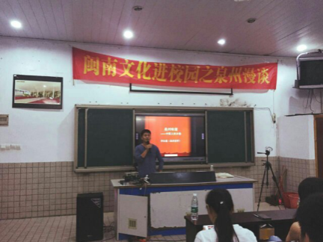为了进一步对中职学生进行闽南文化的教育与熏陶，积极探索把闽南文化引进校园、引进课堂的模式，将闽南文化与校园文化建设相结合，2016年10月20日起，学校邀请著名泉州文化人李以健作为嘉宾，为大家开展了《泉州味道》为主题的闽南文化进校园之泉州漫谈系列讲座。

讲座一：“泉州味道——中国人的乡愁”

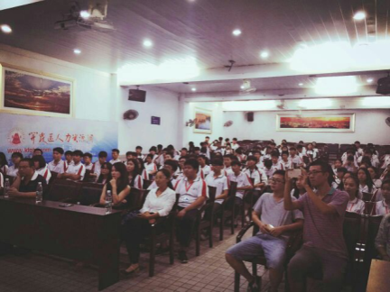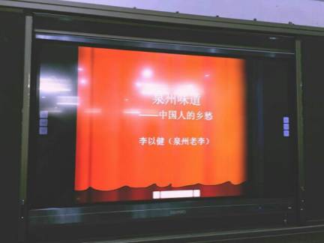李以健先生，人称“泉州老李”，泉州传统茶饼店“十八芝”掌柜，是个典型的“泉州通”。在讲座中，老李言语间充满了对家乡的了解与热爱以及对泉州深厚的历史文化底蕴的满满自信与骄傲：“泉州是一座不关门的博物馆，或许在你一不留神转身的时候，就会遇见历史……”，“中国人的乡愁，其实是我的乡愁……”在场的学生用心聆听，津津有味地咀嚼、品味闽南文化的历史遗韵与厚重。

讲座二：“泉州味道——魔幻现实主义之城”

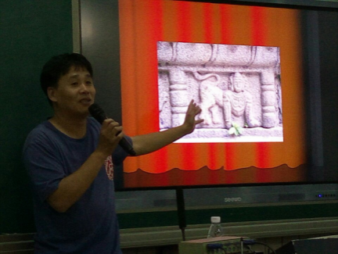说到泉州，老李信手拈来、娓娓而谈：“泉州是一座魔幻现实主义风格的城市，矛盾而迷人。走在泉州街头，随处可见暗红的外观、稳重的结构、浪漫的燕尾屋脊、形如庙宇的红砖建筑；泉州每块石头砖头都有一段故事，尽管褪去颜色，仍然动人心扉，那充满动感、高高翘起的檐角，那充满年轮的木门雕花，那隐藏于老城街头巷尾的红砖古厝都让人有一种交错时空的感觉！泉州是“世界宗教博物馆”，是多种宗教融合的城市，文化宗教的各种碰撞和融合让这座城市散发出神秘又耀眼的光芒!”听完的老李的讲述，大家不由自主地也想再去认真的寻访开元寺、承天寺、崇福寺，漫步在大街小巷，去参与那热闹壮观的神明巡游活动，感受泉州这座古老城市的魅力和深厚的文化底蕴。

讲座三：“泉州味道之衣食住行”

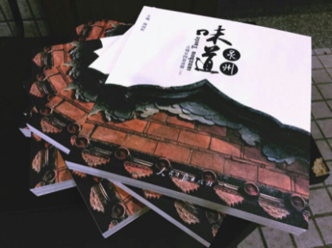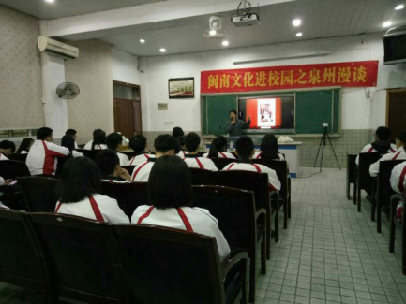继上两场泉州漫谈系列讲座之后，在大家的翘首期盼中，12月14日在第一多功能厅，大家终于等来了李以健先生的第三讲——“泉州味道之衣食住行”。

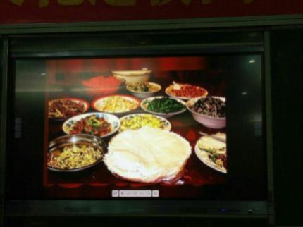在讲座中，李以健先生说：“泉州的民居建筑是一道亮丽风景线。漫步在泉州古城，随处可以看到古老的建筑。泉州的建筑特色体现了‘泉州红、刺桐红、皇宫起、燕尾脊，蚝壳厝’的建筑风格，这些是泉州古代建筑的精华。”

“泉州的人物服饰，更是独领风骚。其中最具特色的当属蟳蜅女和惠安女，那浓烈的色彩，奇特的款式，协调的造型，与惠东沿海蔚蓝的海水、金黄的沙滩相映成趣……此外，泉州的饮食文化更是别有风味。泉州美食以传统的制作工艺，形成独特的风味食品。土笋冻、三合面、润饼菜、阿秋牛排、牛肉羹、面线糊汤、烧肉粽、石花糕、绿豆饼、蚝仔煎……各色老字号美食，饮誉海内外。

讲座之余，激起学生对故乡风物的乡思乡恋，让学生们不由自主地想进一步去了解泉州的民俗文化。

7.1.2艺

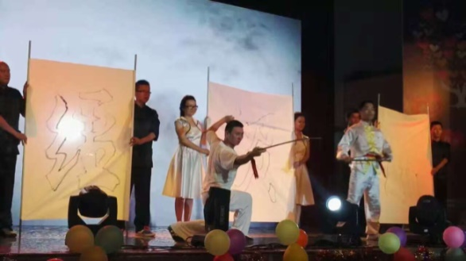南拳，又称南方拳，是明代以来流行于南方的一大类拳种的总称，它以福建、广东为中心，广泛流传于长江以南地区，故称“南拳”，作为南少林等拳种与中国南方各地汉族拳种相结合的产物，技术套路繁多，遍布各省。南拳以综合各种拳种的五祖拳作为代表。泉州作为南少林发源地，武术活动源远流长，多种拳法在闽南这块富饶美丽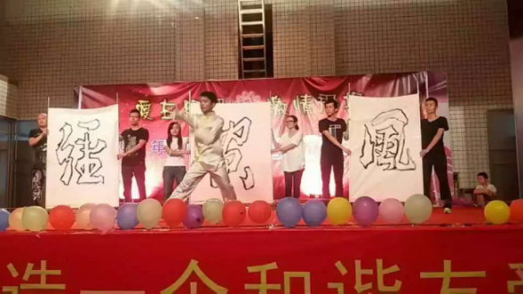的土地上争奇斗艳。随着泉州人出洋谋生的足迹，闽南地区的这些拳术也被带到了海外。

多才多艺的经贸教师，不仅在三尺讲坛上为莘莘学子传道授业解惑，更在光芒耀眼的舞台上将南拳武术的内涵精髓融入进表演之中，表达了闽南人对武术文化的传承之心，更期望通过强健体魄、磨练意志的武术来激发闽南人自强不息的不屈精神。

闽南方言系指闽南人创造和使用的地方语言。该方言是汉语诸方言中很重要的一种方言，为[中国八大方言](http://baike.baidu.com/view/2949616.htm" \t "http://www.360doc.com/content/13/0715/14/_blank)之一。是全世界最具有代表性的60种语言之一。据统计全球讲[闽南语](http://baike.baidu.com/view/33241.htm" \t "http://www.360doc.com/content/13/0715/14/_blank)的人多达8000万。最值得一提的便是闽南语歌曲。闽南语歌曲所传唱的[内容](http://baike.so.com/doc/5391657.html" \t "http://baike.so.com/doc/_blank)，大多描写人们日常生活中最普通最常见的场景，感叹人生又勉励进取，极易引起人们的共鸣。其歌词一般纯朴通俗又感情丰富，旋律大多都带着入骨的悲怆，充满韵味又易于传唱，很快得以流传开来。闽南语歌曲，以其特殊的韵味和魅力。唱出人们生活中的欢乐和理想，也给闽南人的人生带来了意志和力量。在闽南这个特殊的环境氛围中，闽南语歌曲鼓励了几代人勇敢地继续前行，人们被这种拼搏开拓精神一直鼓舞着。

三十七年来，深深扎根泉州的经贸人早已融入爱拼才会赢的闽南文化之中，不断发扬咱厝人坚持不懈、团结勇敢的拼搏精神。在经贸的舞台上，从来不乏用闽南语歌曲深情的演绎着我校师生对闽南传统文化的重视与传承。

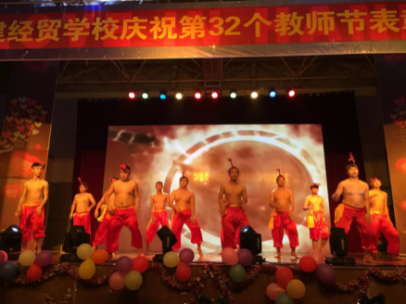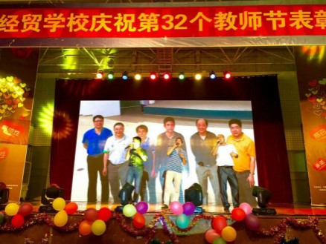民俗文化系指闽南人共同创造、享用和传承的民间文化事物和现象的泛称。其内涵十分广泛，其中包括生产习俗、生活习俗、生命礼俗、信仰习俗、文艺风俗、娱乐风俗、社会组织风俗等等，而这些风俗中除与中华民族传统风俗中大同小异外，最富地方特色的有文艺风俗中民间文学（民谣、童谣）；娱乐风俗中的民间舞蹈（“拍胸舞”）。拍胸舞又称拍胸、打七响、打花绰、乞丐舞等，是一种发源于福建省泉州地区的汉族舞蹈，广泛流传于福建南部沿海泉州各县区以及漳州、厦门、台湾等地区。尤其在泉州地方，大到政府举办的各种重大文化活动、大型文艺踩街，小到各部门单位的集会庆典，里巷乡村民间的迎神赛会，以至普通百姓家的婚丧喜庆，无不随处可见"拍胸舞"身影。"拍胸舞"成为泉州、[闽南地区](http://baike.so.com/doc/7082001-7304913.html" \t "http://baike.so.com/doc/_blank)最普遍、典型，最具代表性的一种汉族民间舞蹈。

我校邀请非物质文化遗产民间文化传承人来校指导。拍胸舞表演的场面欢快热烈，参与表演的男生头戴草圈，赤足，裸上身，拍胸翻掌、扭腰摆臀，动作圆柔诙谐、妙趣横生，把拍胸舞的闽南元素充分地展现出来。我们将这一别具风味的闽南舞风融入校园汇演之中，旨在将这一最具代表性的闽南汉族民间舞蹈、古闽越族舞蹈之遗存发扬流传。

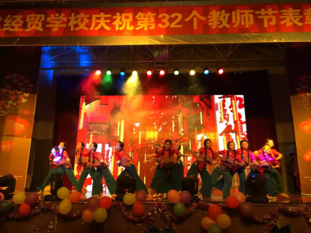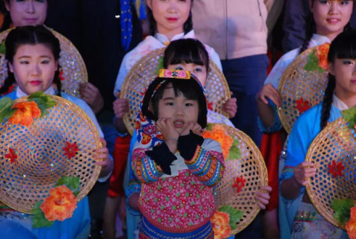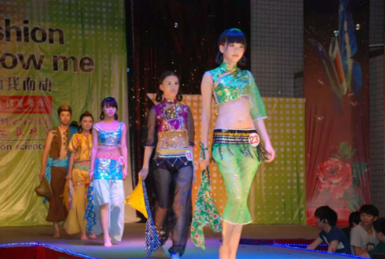闽南服饰中独具特色的是惠安女服饰，其最大特点是“衣短露脐，引人注目”。有首打油诗形象地勾画出惠安女传统服饰的牲为“封建头，民主肚，节约衣，浪费裤”。此外，目前尚保留的民众有穿木屐、妇女、儿童戴手镯、脚镯等。惠安女子的特色服饰在汉族女子服饰中[独树一帜](http://baike.so.com/doc/3584614-3769342.html" \t "http://baike.so.com/doc/_blank)，是中国[传统服饰](http://baike.so.com/doc/6334225-6547836.html" \t "http://baike.so.com/doc/_blank)精华的一部分，被誉为"巾帼服饰中的一朵奇葩"，具有较高的实用[艺术价值](http://baike.so.com/doc/5736161-5948906.html" \t "http://baike.so.com/doc/_blank)和[民俗文化](http://baike.so.com/doc/583984-618156.html" \t "http://baike.so.com/doc/_blank)研究价值。

我校服装专业的学生在教师的悉心指导下，在一次次精彩纷呈的服装汇演中突破自我，并将闽南文化融合创新元素，向校外的企业和校内师生们展示出经贸学子认识与情感最佳的结合，创新与实践的最优成果。

7.2案例二：福建经贸学校快递服务中心

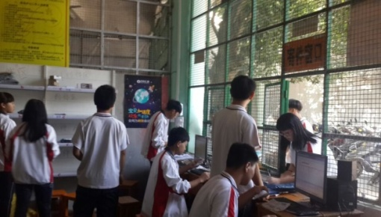7.2.1校内物流实训基地运营步入正轨

围绕“产教融合、做中教、做中学”的教学理念，物流实训室与中邮物流建立长期的战略合作关系，在中邮物流的帮助下，物流实训室广泛与第三方物流公司进行校园业务对接。目前与实训室合作的快递公司有邮政、申通、顺丰、中通、韵达、天天、汇通、EMS、安能、菜鸟等12家快递公司。随着互联网的快速发展，网购成为学生日常生活中不可或缺的一部分，学校快递服务中心的快件收发量也不断攀升，仅2016年的双十一的派件数达到7000多件。

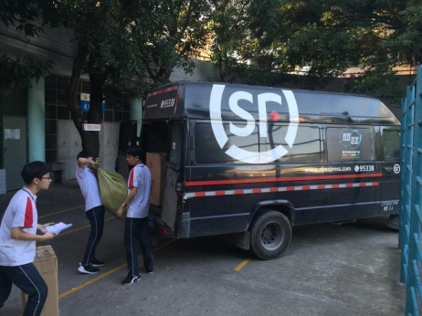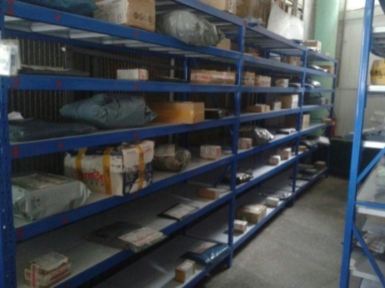自从校内物流实训基地——快递服务中心正式运营有效的解决了校园网络消费的后顾之忧。校内物流实训基地解决了如下问题：学生上课无法取件，快递无法派件；快递员服务态度恶劣，快件丢失；最重要的是解决专业学生实训问题。

借助快递服务中心运营平台，物流、电商专业的学生不仅可以体验真实的快递业运营环境，还可以更好地学习仓储管理进出库、理货、储位指派等专业知识；不断提高自身的实际操作技能的同时，将专业知识与理论相结合，也锻炼了沟通、管理能力和吃苦耐劳的品质，提升学生综合素质。

物流实训室践行了“二元制”培养方针，既是物流专业的中职学生也是实训室的对口岗位学徒，从快递的分拣、后台数据的处理、收派件的窗口实际服务、日常营收账目的记录、接洽合作企业、处理投诉，这一作业流程基本涵盖了《物流概论》、《商务谈判》、《市场营销》、《电子商务》、《客户关系管理》等诸多专业基础课的相关知识点，而且经过2年的实训，实训室的学生出校门后完全能胜任一个快递网点的综合管理运营工作。为了有效地整合学校和企业的教育资源，进一步拓展校企合作的内涵，我校与合作企业进一步磋商，不断调整物流专业教学计划；由企业、学校、教师与师傅共同参与课程体系建设，按照企业用人需求与岗位资格标准设置课程，建成“公共课程+核心专业课程+特色课程”为主要特征的适合现代学徒制的专业课程体系。

7.2.2进一步推进与邮政行业的校企合作

（1）自从2016年9月与去泉州市邮政管理局、泉州市快递行业协会、中邮物流福建泉州分公司正式签订战略合作协议，校企合作更加深入。双十一、双十二期间我校组织500左右的学生参与企业见习。在实习的期间企业带领学生熟悉整个电商仓储的作业流程，该企业拥有一套完善成熟的WMS系统（电商仓储系统），实习期间企业将教会学生使用WMS系统，掌握订单生成、打单、拣货、扫描、发货等各流程的操作技巧。实习期间，企业委派优秀的技术骨干担任学生的师傅，向学校、教师、学生、家长准确传达企业的要求，涵盖学生现在、将来应具备的各类知识和技能；并积极配合学校共同研制人才培养方案和培养模式，参与学生技能训练和学业评价。

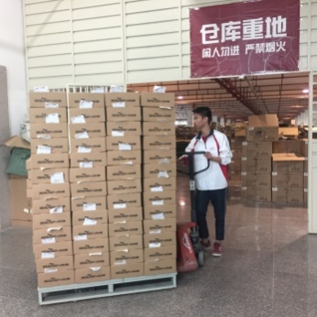（2）省邮政管理局领导到校参观了物流实训室后，充分肯定我校物流实训室工作成效，并将我校设定为中、高级快递员资格证考点。自从我校成为快递员资格证考点以来，我校每年有近250名本校学生报考快递业务员证，并取得了相关证书。同时学校也积极组织专业教师参加“快递业务员职业资格考评员”等相关的职业资格考试。

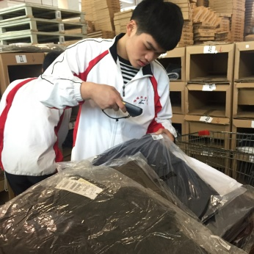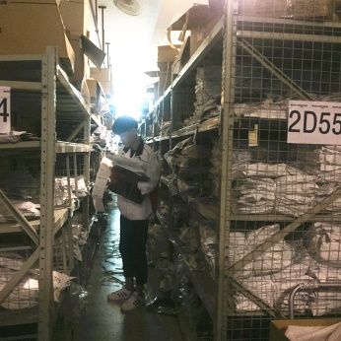（3）企业为专业教师提供实践锻炼机会，让专业教师在短期内到企业第一线进行调研或挂职锻炼。教师通过短期的实践操作，在一定程度上帮助企业解决物流环节上的难题。在实践过程中，教师可以掌握企业对学生操作技能的要求并了解企业对员工素质的要求，在教学中更加有的放矢。当校企业合作达到更深层次后，通过企业对教师的培训，教师有针对性地培养出企业需要的人才，学生毕业后直接上岗工作。

**8.主要问题和改进措施**

8.1 主要问题。

一是学校现有硬件设施尚不能完全满足学生学习和技能训练的需要，这使得专业课程在理论与教学的安排上衔接不够顺畅。二是专业教学资源的建设与现代化职业教育的要求有一定的差距，资源开发力度需要进一步加强，资源共享平台需要进一步完善。三是师资队伍建设开放程度不够。教师接受省市级以上培训的比例较小，尤其是接受高规格、高层次培和出国培训的机会较少，制约了教师对先进职业教育理念、教育方法和教育资源的掌握。

8.2 改进措施。

一是积极开展职业教育各类项目创建工作，努力争取政府支持，加大校企合作的力度，从争取专项资金、政府投入、企业支持等多方面开展工作，不断改善学校的办学条件。二是加强实训基地建设，推进专业备课组集体备课工作，建立区域内企事业单位技能培训中心，不断拓宽教学资源开发的渠道，强化教学资源开发团队的建设。三是建议教育主管部门为职业教育教师的培训搭建更多的平台，在教师培训的人员安排上进一步做到统筹安排，同时学校制定更科学的考核激励措施，让更多的教师有参加高层次高规格培训的机会。

福建经贸学校

二O一七年十一月二十日